МИНОБРНАУКИ РОССИИ
Федеральное государственное бюджетное образовательное учреждение
высшего образования
«МИРЭА – Российский технологический университет»

РТУ МИРЭА
Институт Информационных технологий

Кафедра Игровой индустрии

Отчет по практической работе №3

по дисциплине «Разработка кроссплатформенных приложений дополненной реальности»

Выполнил:  Студент группы ИКБО-31-24 | Жильцова С.О.
Проверил: | Колодочкин А.А.

Москва 2026
Задание 5. Расширение сцены на Three.js: управление объектом, освещение, UI
Продолжая предыдущее задание, добавьте управление объектом: изменение цвета, вращение, замена модели. Используйте HTML UI (кнопки, селекторы) или встроенный 3D-интерфейс. Внедрите HDRI-освещение, настройте материалы (PBR). Оформите структуру проекта с декомпозицией на модули (отдельные классы).
Требования:
- В сцену добавлены элементы управления объектом (UI-кнопки или 3D-контролы).
- Есть возможность поворота, смены цвета или модели.
- Реализовано освещение через HDRI или environment map.
- Используются PBR-материалы (MeshStandardMaterial, glTF с текстурами и roughness/metalness).
- Структура проекта разделена на модули/классы.
- UI работает в AR-режиме и не мешает взаимодействию.
Для управления используйте dat.GUI, обычные <button> и <select> или библиотеку three-mesh-ui для встроенных интерфейсов. Цвет можно менять через .material.color.set(...), вращение — с помощью .rotation.y += delta, модель — через загрузку новой сцены в GLTFLoader. HDRI подключается как environment через scene.environment = hdrTexture. Структурируйте код: создайте отдельные модули под загрузку моделей, обработку событий и UI.

Задание 6. Построение WebAR-сцены в Unity с помощью WebXR Exporter
Соберите AR-сцену в Unity с помощью пакета De-Panther unity-webxr-export. Реализуйте базовый сценарий размещения 3D-объекта в центре поля зрения (viewer-space). Соберите проект в WebGL, разверните на локальном HTTPS-сервере, протестируйте на мобильном устройстве. Оцените совместимость и размер сборки.

Требования:
- Установлен и корректно подключён unity-webxr-export.
- Сцена построена с использованием камеры WebXR и WebXRController.
- Объект появляется в центре экрана (viewer-space) при старте.
- Сборка выполнена в WebGL с нужными настройками (отключены compression fallback и multithread).
- Проведено тестирование на мобильном устройстве.
Начните с шаблона WebXRTemplate из репозитория De-Panther. В камеру сцены добавьте WebXRCameraSet, в сцену — простой 3D-объект (например, prefab куба), привязанный к центру пространства WebXRManager. Проверьте работу в обычном браузере и на устройстве с поддержкой WebXR. Для упрощения отладки можно отключить дополнительные плагины и эффекты.

Выполнение задания 5
Возьмем код из предыдущего задания, разделим на блоки. В index.html оставим только точку входа в приложение. Он подключает importmap для импорта модулей three.js, стили и загружает главный модуль - app.js.
Листинг 1. Index.html
<!DOCTYPE html>
<html lang="ru">
<head>
<meta charset="utf-8">
<meta name="viewport" content="width=device-width, initial-scale=1.0, user-scalable=no">
<title>three.js AR — расширенная сцена</title>
<link rel="stylesheet" href="main.css">

<script type="importmap">
{
"imports": {
"three": "./three.module.js",
"three/addons/webxr/ARButton.js": "./ARButton.js",
"three/addons/loaders/GLTFLoader.js": "./GLTFLoader.js",
"three/addons/loaders/RGBELoader.js": "./RGBELoader.js"
}
}
</script>
</head>
<body>
<div id="info">
<a href="https://threejs.org" target="_blank" rel="noopener">three.js</a> AR — расширенная сцена
</div>
<div id="ar-overlay"></div>
<script type="module" src="./src/app.js"></script>
</body>
</html>

Остальные модули находятся в папке scr. Главный из них - app.js. Это точка входа и оркестратор. Он создает экземпляры всех модулей, загружает HDRI и модель, подключает AR-кнопку, регистрирует обработчики select на контроллерах и запускает главный цикл рендера.

Листинг 2. app.js
import * as THREE from 'three';
import { ARButton } from 'three/addons/webxr/ARButton.js';

import { ArScene } from './ArScene.js';
import { ModelLoader } from './ModelLoader.js';
import { HitTestController } from './HitTestController.js';
import { ObjectManager } from './ObjectManager.js';
import { UIManager } from './UIManager.js';

async function main() {

const ar = new ArScene();
const loader = new ModelLoader();
const hitTest = new HitTestController( ar.scene, ar.renderer );
const objects = new ObjectManager( ar.scene );
const ui = new UIManager( objects, ar.renderer );

try {
const hdr = await loader.loadHDR( 'qwantani_dusk_2_puresky_4k.hdr' );
ar.setEnvironment( hdr );
} catch ( e ) {
console.warn( 'HDR не загрузился, используем только HemisphereLight', e );
}

try {
const model = await loader.loadGLB( 'plant.glb' );
objects.setTemplate( model );
} catch ( e ) {
console.error( 'plant.glb не загрузился', e );
}

const overlayRoot = document.getElementById( 'ar-overlay' );

document.body.appendChild(
ARButton.createButton( ar.renderer, {
requiredFeatures: [ 'hit-test' ],
optionalFeatures: [ 'dom-overlay' ],
domOverlay: { root: overlayRoot }
} )
);

const onSelect = () => {
if ( ui.isPointerOnUI() ) return;
const matrix = hitTest.getPlacementMatrix();
if ( matrix ) objects.place( matrix );
};

[ 0, 1 ].forEach( ( i ) => {
const c = ar.renderer.xr.getController( i );
c.addEventListener( 'select', onSelect );
ar.scene.add( c );
} );

ar.renderer.setAnimationLoop( ( timestamp, frame ) => {
hitTest.update( frame );
ar.renderer.render( ar.scene, ar.camera );
} );

}

main();

ArScene.js – модуль сцены и рендера. Он инкапсулирует создание сцены, камеры, рендера с поддержкой XR, настраивает освещение и окружение.
Листинг 3. ArScene.js
import * as THREE from 'three';

export class ArScene {

constructor() {
this.container = document.createElement( 'div' );
document.body.appendChild( this.container );

this.scene = new THREE.Scene();

this.camera = new THREE.PerspectiveCamera(
70,
window.innerWidth / window.innerHeight,
0.01,
20
);

const hemi = new THREE.HemisphereLight( 0xffffff, 0xbbbbff, 1.5 );
hemi.position.set( 0.5, 1, 0.25 );
this.scene.add( hemi );

this.renderer = new THREE.WebGLRenderer( { antialias: true, alpha: true } );
this.renderer.setPixelRatio( window.devicePixelRatio );
this.renderer.setSize( window.innerWidth, window.innerHeight );
this.renderer.xr.enabled = true;
this.renderer.toneMapping = THREE.ACESFilmicToneMapping;
this.renderer.toneMappingExposure = 1.0;
this.container.appendChild( this.renderer.domElement );

window.addEventListener( 'resize', () => this.onResize() );
}

setEnvironment( hdrTexture ) {
this.scene.environment = hdrTexture;
}

onResize() {
this.camera.aspect = window.innerWidth / window.innerHeight;
this.camera.updateProjectionMatrix();
this.renderer.setSize( window.innerWidth, window.innerHeight );
}

}

ModelLoader.js - модуль загрузки ассетов. Он содержит обёртки над GLTFLoader и RGBELoader, центрирует загруженную модель по X/Z, ставит её низом на y = 0 и гарантирует PBR-материалы у всех мешей.
Листинг 4. ModelLoader.js
import * as THREE from 'three';
import { GLTFLoader } from 'three/addons/loaders/GLTFLoader.js';
import { RGBELoader } from 'three/addons/loaders/RGBELoader.js';

export class ModelLoader {

constructor() {
this.gltfLoader = new GLTFLoader();
this.rgbeLoader = new RGBELoader();
}

loadGLB( url ) {
return new Promise( ( resolve, reject ) => {
this.gltfLoader.load( url, ( gltf ) => {
const model = gltf.scene;
const box = new THREE.Box3().setFromObject( model );
const center = new THREE.Vector3();
box.getCenter( center );
model.position.x -= center.x;
model.position.z -= center.z;
model.position.y -= box.min.y;
model.traverse( ( o ) => {
if ( o.isMesh ) {
o.castShadow = true;
o.receiveShadow = true;
if ( o.material && o.material.isMeshBasicMaterial ) {
o.material = new THREE.MeshStandardMaterial( {
color: o.material.color,
map: o.material.map,
roughness: 0.7,
metalness: 0.1
} );
}
}
} );
resolve( model );
}, undefined, reject );
} );
}

loadHDR( url ) {
return new Promise( ( resolve, reject ) => {
this.rgbeLoader.load( url, ( texture ) => {
texture.mapping = THREE.EquirectangularReflectionMapping;
resolve( texture );
}, undefined, reject );
} );
}

}

HitTestController.js - модуль hit-test и визуального маркера. Создаёт кольцо-reticle, запрашивает XRHitTestSource при старте сессии, обновляет матрицу маркера и отдаёт её.
Листинг 5. HitTestController.js
import * as THREE from 'three';

export class HitTestController {

constructor( scene, renderer ) {
this.scene = scene;
this.renderer = renderer;

this.hitTestSource = null;
this.hitTestSourceRequested = false;

this.reticle = new THREE.Mesh(
new THREE.RingGeometry( 0.15, 0.2, 32 ).rotateX( - Math.PI / 2 ),
new THREE.MeshBasicMaterial( { color: 0x00ff88, side: THREE.DoubleSide } )
);
this.reticle.matrixAutoUpdate = false;
this.reticle.visible = false;
scene.add( this.reticle );

this._onPlaceCallbacks = [];
}

onPlace( callback ) {
this._onPlaceCallbacks.push( callback );
}

update( frame ) {

if ( ! frame ) return;

const session = this.renderer.xr.getSession();
const referenceSpace = this.renderer.xr.getReferenceSpace();

if ( this.hitTestSourceRequested === false ) {

session.requestReferenceSpace( 'viewer' ).then( ( space ) => {
session.requestHitTestSource( { space } ).then( ( source ) => {
this.hitTestSource = source;
} );
} );

session.addEventListener( 'end', () => {
this.hitTestSourceRequested = false;
this.hitTestSource = null;
} );

this.hitTestSourceRequested = true;
}

if ( this.hitTestSource ) {

const results = frame.getHitTestResults( this.hitTestSource );

if ( results.length ) {
const hit = results[ 0 ];
this.reticle.visible = true;
this.reticle.matrix.fromArray(
hit.getPose( referenceSpace ).transform.matrix
);
} else {
this.reticle.visible = false;
}

}

}

getPlacementMatrix() {
if ( ! this.reticle.visible ) return null;
return this.reticle.matrix.clone();
}

}

ObjectManager.js - модуль управления размещёнными объектами. Хранит шаблон модели и список экземпляров, реализует размещение по матрице hit-test, а также команды rotateSelected, scaleSelected, setSelectedColor и removeSelected, вызываемые из UI.
Листинг 6. ObjectManager.js
import * as THREE from 'three';

export class ObjectManager {

constructor( scene ) {
this.scene = scene;
this.placed = [];
this.selected = null;
this.currentModelTemplate = null;
}

setTemplate( model ) {
this.currentModelTemplate = model;
}

place( matrix ) {
if ( ! this.currentModelTemplate ) return null;

const model = this.currentModelTemplate.clone( true );
matrix.decompose( model.position, model.quaternion, model.scale );
model.scale.setScalar( 0.05 );
model.userData.isPlaced = true;

this.scene.add( model );
this.placed.push( model );
this.selected = model;
return model;
}

// --- команды UI ---

rotateSelected( deltaY ) {
if ( ! this.selected ) return;
this.selected.rotation.y += deltaY;
}

scaleSelected( factor ) {
if ( ! this.selected ) return;
this.selected.scale.multiplyScalar( factor );
}

setSelectedColor( hex ) {
if ( ! this.selected ) return;
this.selected.traverse( ( o ) => {
if ( o.isMesh && o.material ) {
const mats = Array.isArray( o.material ) ? o.material : [ o.material ];
for ( const m of mats ) {
if ( m.color ) m.color.set( hex );
m.needsUpdate = true;
}
}
} );
}

removeSelected() {
if ( ! this.selected ) return;
this.scene.remove( this.selected );
this.placed = this.placed.filter( ( o ) => o !== this.selected );
this.selected = this.placed[ this.placed.length - 1 ] || null;
}

selectLast() {
this.selected = this.placed[ this.placed.length - 1 ] || null;
}

}

UIManager.js - модуль HTML-панели управления. Создаёт панель с кнопками поворота/масштаба/удаления, color-picker, кнопкой выхода из AR; размещает её внутри #ar-overlay и ставит флаг _uiPointerActive, чтобы тап по UI не приводил к размещению нового объекта.
Листинг 7. UIManager.js
export class UIManager {

constructor( objectManager, renderer ) {

this.objectManager = objectManager;
this.renderer = renderer;

this._uiPointerActive = false;

const panel = document.createElement( 'div' );
panel.id = 'ui-panel';
panel.innerHTML = `
<label>Цвет:
<input type="color" id="ui-color" value="#ff8844">
</label>
<button id="ui-rot-l">↺</button>
<button id="ui-rot-r">↻</button>
<button id="ui-scale-up">+</button>
<button id="ui-scale-down">−</button>
<button id="ui-remove">Удалить</button>
<button id="ui-exit">Выйти</button>
`;

const overlay = document.getElementById( 'ar-overlay' );
( overlay || document.body ).appendChild( panel );

panel.addEventListener( 'pointerdown', ( e ) => {
this._uiPointerActive = true;
e.stopPropagation();
}, true );

panel.addEventListener( 'pointerup', ( e ) => {
e.stopPropagation();
setTimeout( () => { this._uiPointerActive = false; }, 300 );
}, true );

panel.addEventListener( 'click', ( e ) => e.stopPropagation() );

panel.querySelector( '#ui-color' ).addEventListener( 'input', ( e ) => {
this.objectManager.setSelectedColor( e.target.value );
} );
panel.querySelector( '#ui-rot-l' ).addEventListener( 'click', () => {
this.objectManager.rotateSelected( - Math.PI / 8 );
} );
panel.querySelector( '#ui-rot-r' ).addEventListener( 'click', () => {
this.objectManager.rotateSelected( Math.PI / 8 );
} );
panel.querySelector( '#ui-scale-up' ).addEventListener( 'click', () => {
this.objectManager.scaleSelected( 1.2 );
} );
panel.querySelector( '#ui-scale-down' ).addEventListener( 'click', () => {
this.objectManager.scaleSelected( 0.8 );
} );
panel.querySelector( '#ui-remove' ).addEventListener( 'click', () => {
this.objectManager.removeSelected();
} );
panel.querySelector( '#ui-exit' ).addEventListener( 'click', () => {
const session = this.renderer.xr.getSession();
if ( session ) session.end();
} );

}

isPointerOnUI() {
return this._uiPointerActive;
}

}

Работа приложения показана на рисунке 1. Мы можем ставить модельки, менять цвет, вращать, менять размер и удалять их.
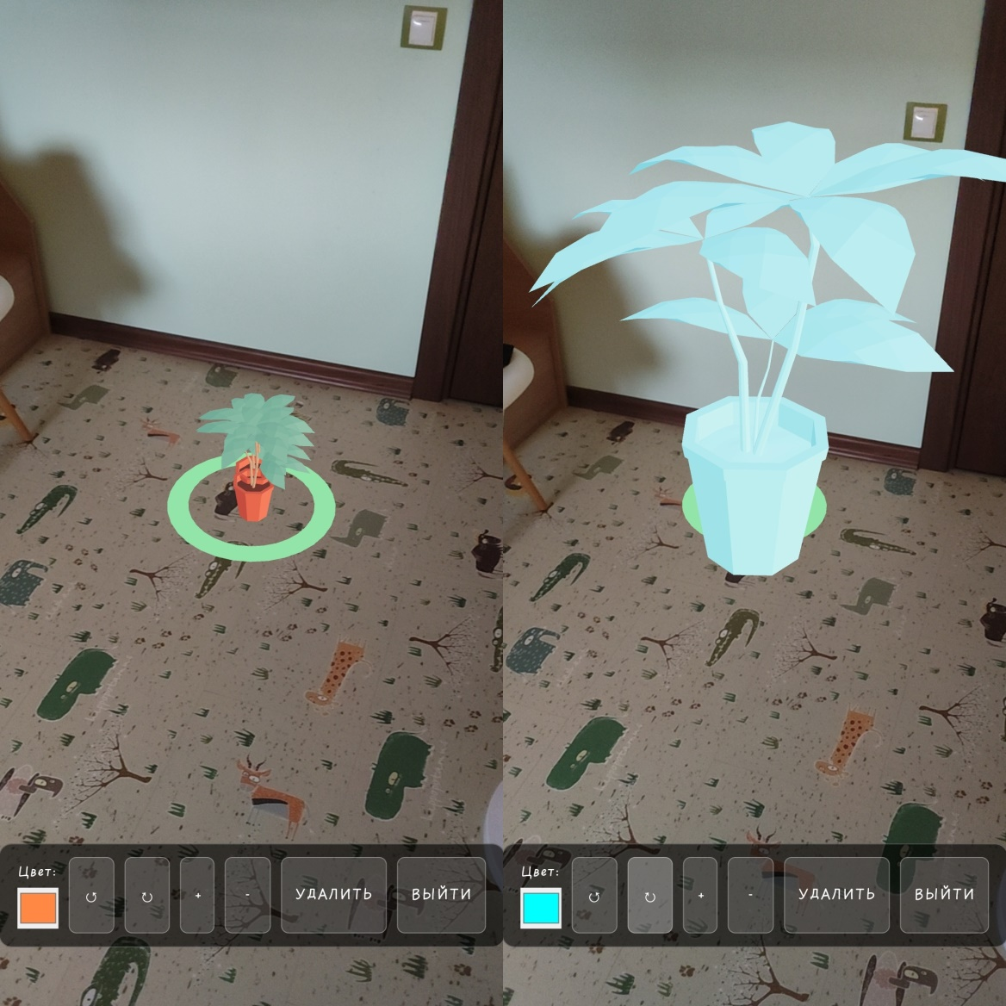
Рисунок 1. Демонстрация работы приложения

Выполнение задания 5
Создадим проект в Unity, используя Universal Render Pipeline. В Package Manager импортируем WebXR Export и WebXR Interactions. Далее действуем согласно документации из репозитория unity-webxr-export: настраиваем проект, импортируем Sample Scene. Удаляем все лишенне оставляя лишь необходимые для AR объекты и куб (рисунок 2).
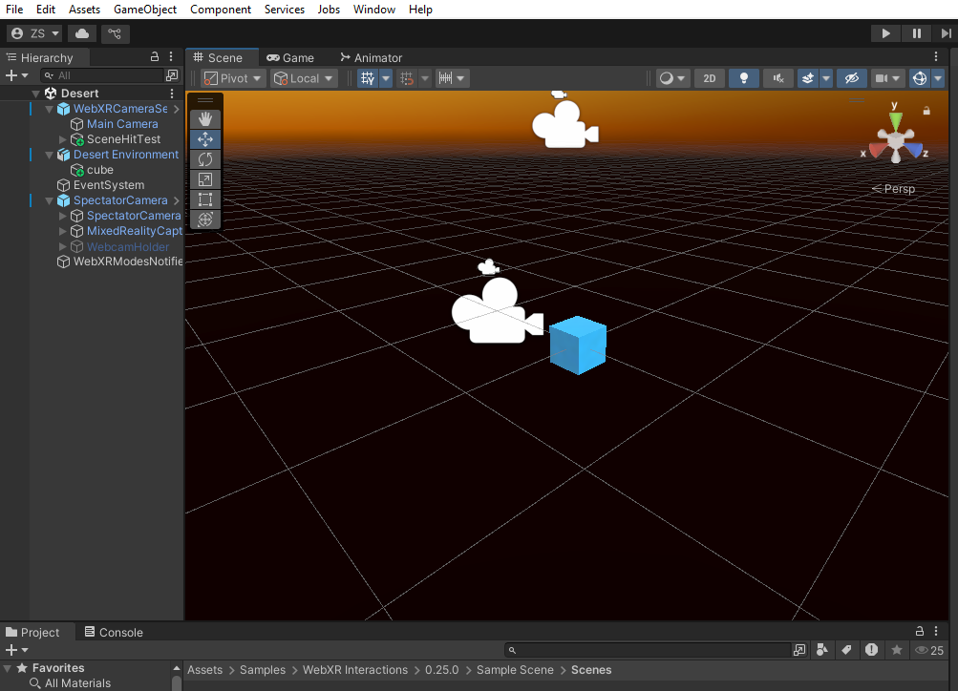
Рисунок 2. Сцена в Unity
Далее делаем build и загружаем его на GitHub (рисунок 2).
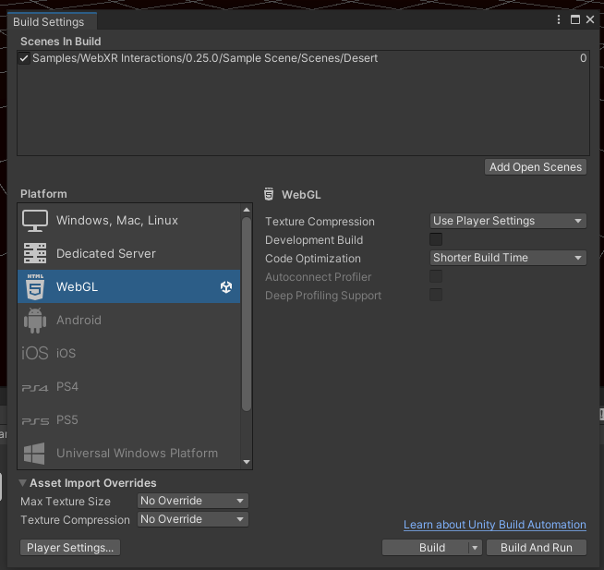
Рисунок 3. Build
Открыв сайт и нажав на кнопку AR, увидим парящий перед нами куб (рисунок 4).
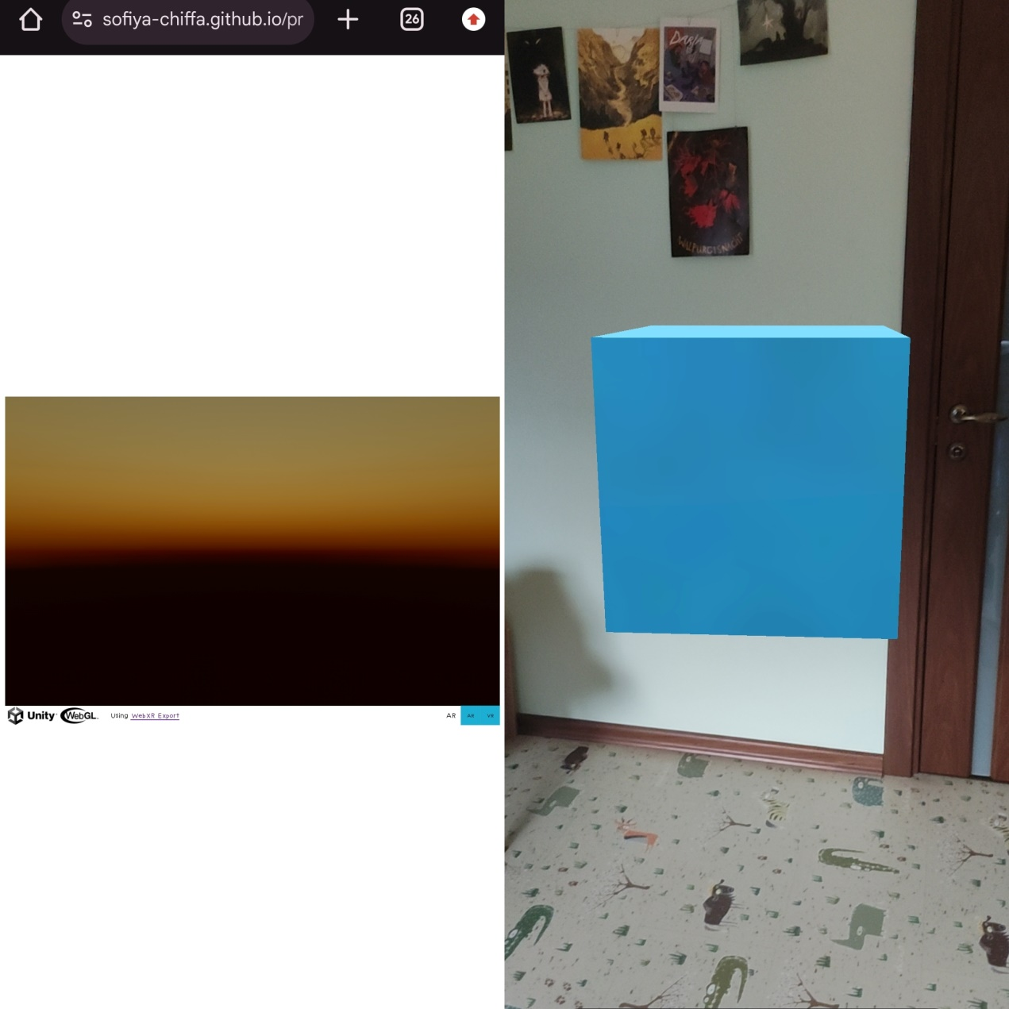
Рисунок 4. Демонстрация работы приложения

